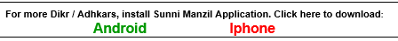
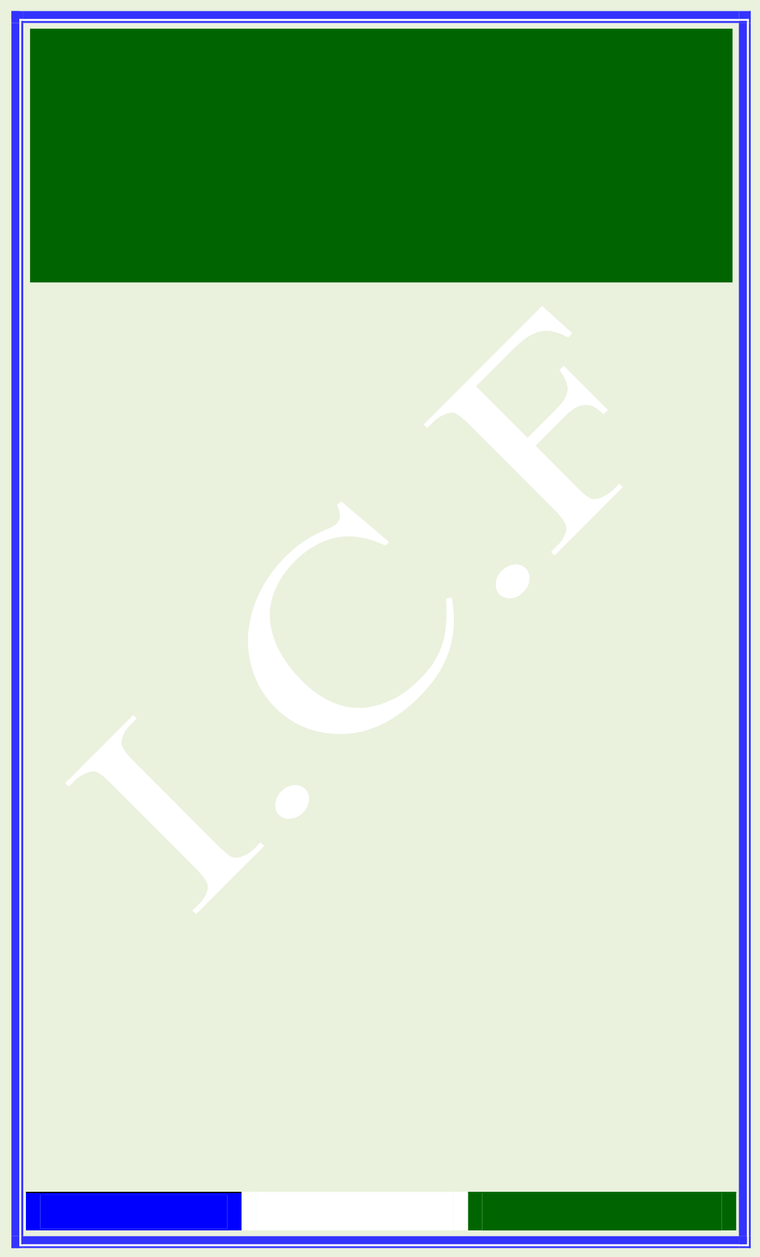
ور ضُحُ ال ْ ةُ الَ صَ
الصَّ ـالَةُ وَالسَّ ـالَمُ عَلَيْـكَ اى َ
خُـذْ ،سَـيِّدِي اى َ رَسُـولَ هللا
.ي قَلَّ تْ حِيلَىى( ِ أَدْرِكْىى# ِبِيَدِ
Page: 1 / 1 I.C. £]<ìø‘<

